简历填报及附件材料上传操作流程

（公开招聘）

一、账号注册 1
二、岗位申请 4
三、简历填报及附件材料上传要求（重要） 7
四、简历填报 8
五、附件材料上传（上传各类附件前务必查看附件的注释说明） 18
六、相关表格 32
附件1：新疆农业大学公开招聘事业编制工作人员应聘资格审查表 33
附件2：党员身份证明【模板】 35
附件3：单位同意报考证明【模板】 36
附件4：学生干部工作证明【模板】 37

未按照本流程要求填报、上传应聘材料，累计3次被退回的系统不再推送应聘人员材料并视为自动放弃应聘资格。

一、账号注册
第1步：登录招聘系统https://zhaopin.xjau.edu.cn/或https://hr.xjau.edu.cn/ZP，点击“注册按钮”如图：
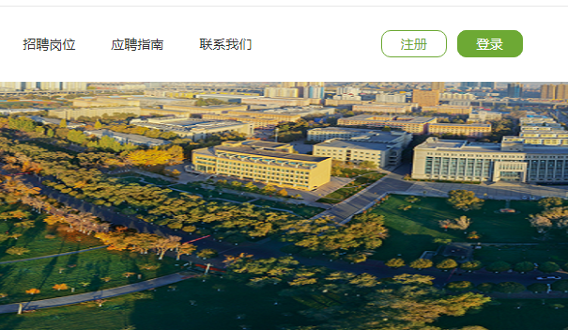

第2步：仔细认真阅读用户须知，点击“我已仔细了解并同意”如图：
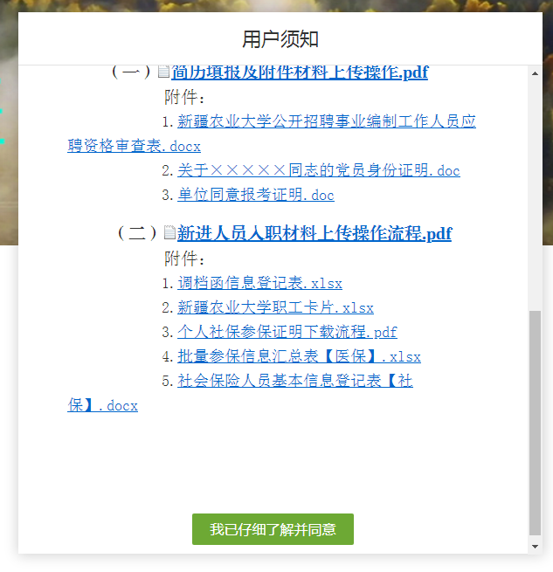
第3步：注册，建议“手机号注册”，已有账号直接登录，如图：
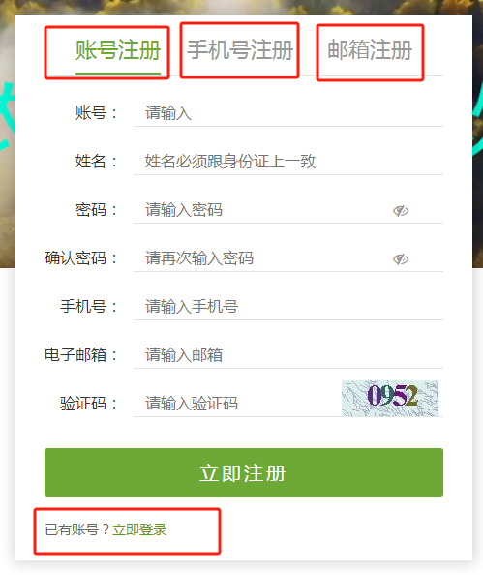

二、岗位申请
第1步：登录招聘系统后，先仔细阅读“应聘须知”，做好个人应聘前信息收集和材料准备工作，如图：
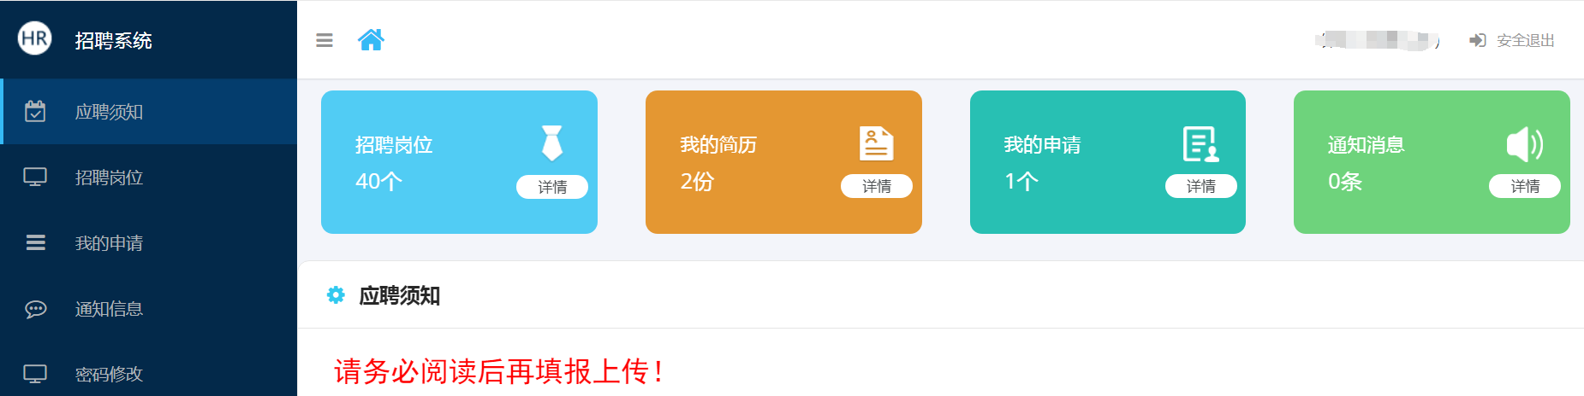

第2步：明确招聘岗位，选择“专业技术岗”，如图：
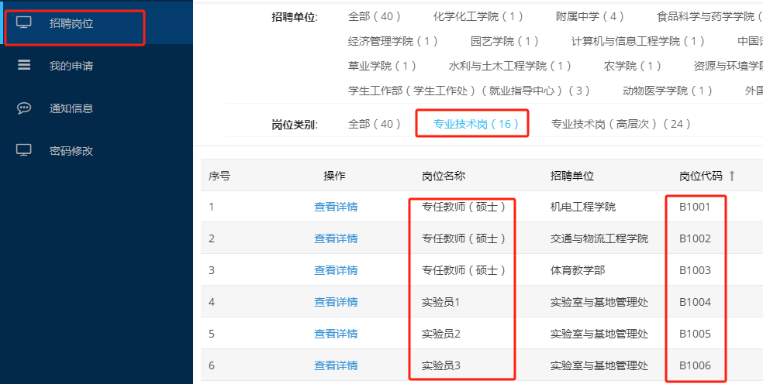

第3步：选择具体应聘岗位，应聘人员根据岗位条件申报岗位，进入简历填报及附件材料上传页面，如图：
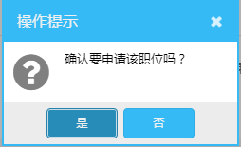
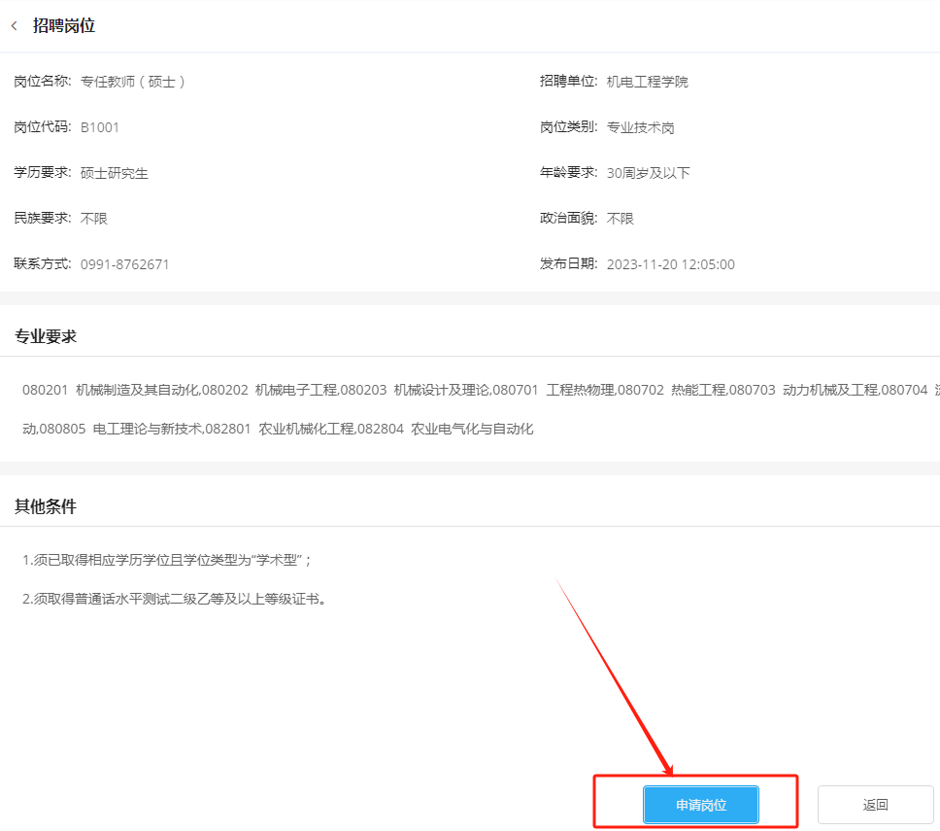

三、简历填报及附件材料上传要求（重要）
1.应聘人员须根据实际情况如实填报、上传应聘岗位附件材料，不得弄虚作假，一经发现随即取消应聘资格。
2.须用专业扫描设备（扫描仪）对相应原件材料进行扫描（禁止上传拍照粘贴后转PDF的、手机软件扫描的材料），不得出现水印等与材料无关的内容。
3.应聘人员须严格按照要求，规范文件名称并按照规定格式将材料上传至系统指定栏。
4.不得上传与应聘岗位无关的材料，所有材料均按照模板填报、上传，不得随意更改、变动字段、格式等。
5.因未按照要求在规定时间完成材料上传或整改的视为自动放弃应聘资格。

四、简历填报
第1步：进入编辑简历页面，点击“编辑简历”，进入填报页面，如图：
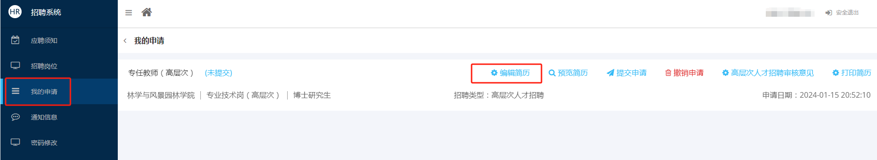

第2步：【基本信息及联系方式】中带“*”必填，如图：
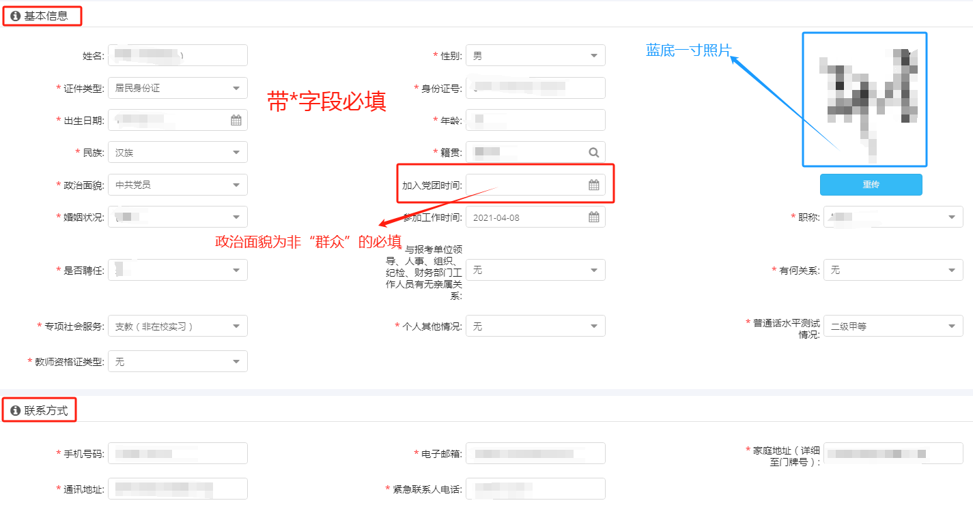

第3步：【教育经历】须按照学历、学位由低到高填写全学段经历，并注意点选是否为最高学历、学位，如图：

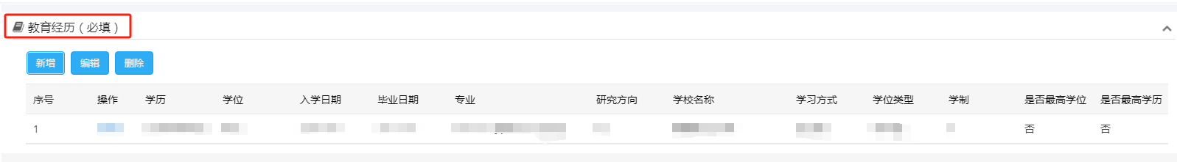

第4步：【工作经历】有多个工作经历时，须由远到近分开填写。工作单位填全称；单位性质根据实际情况点选；在职形式如点选“编制内”须提交编制部门出具的在编证明或机关养老保险缴费证明、半年及半年以上无工作单位在职形式点选“待业”，如图：
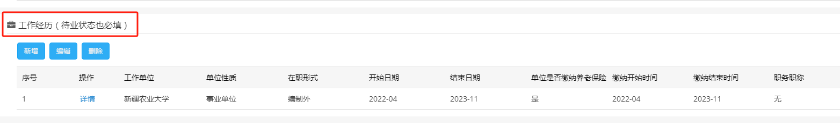

事业单位、编制外、单位缴纳养老保险

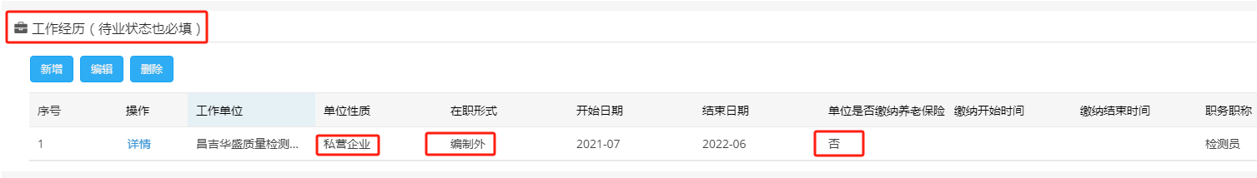
非事业单位、编制外、单位未缴纳养老保险

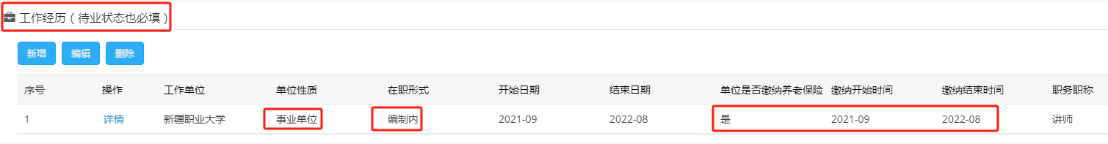
事业单位、编制内、单位缴纳养老保险

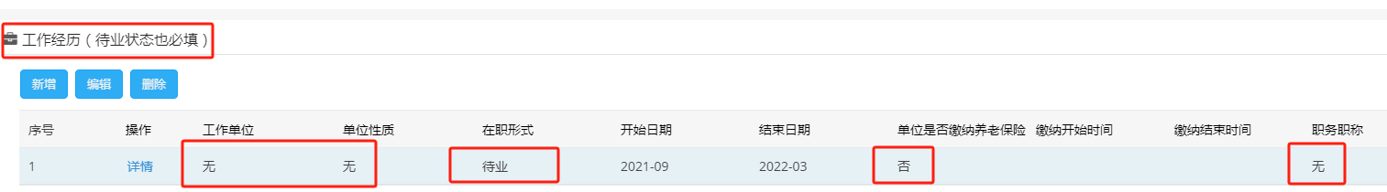
半年及半年以上待业

第5步：【家庭主要成员】主要包括配偶、子女、父母及兄弟姐妹，所有字段都须填写，不得为空，如图：

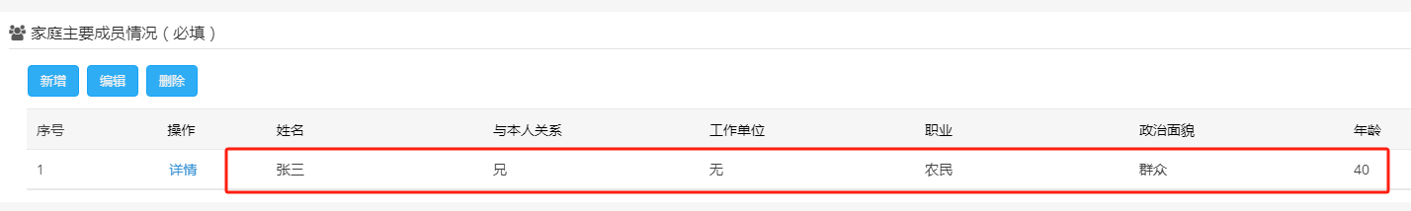

第6步：【主持科研项目情况】及【以第一作者发表学科论文情况】科研项目非本人主持不得填报；论文本人非第一作者、共一、通讯作者不得填报，注意经费单位及影响因子所属时间，如图：
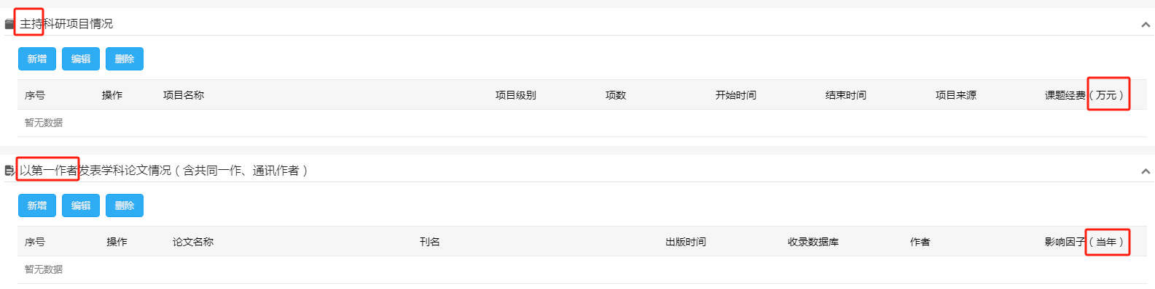

第7步：【以第一发明人获得专利情况】及【以第一标准制定人制定标准情况】专利本人非第一发明人不得填报；标准本人非第一制定人不得填报，如图：
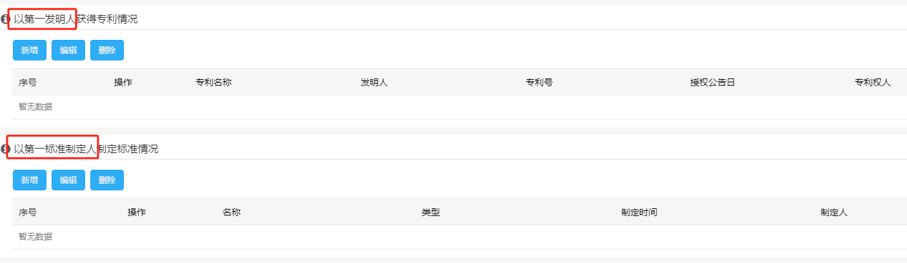

第8步：【以第一著作(作译)人出版情况】及【以第一著作权人开发软件著作情况】著作本人非第一著作（作译）人不得填报；软著本人非第一著作权人不得填报，如图：
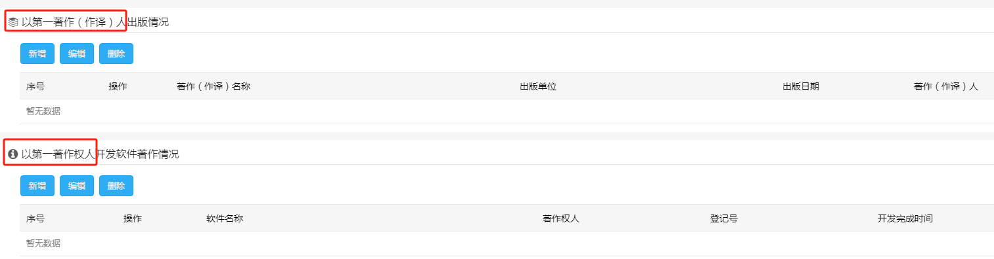

第9步：【获奖情况】非国家行政机关、事业单位授奖无需填写、非市厅级及以上不填；行业、协会类不填。获奖名称须写全称；奖项级别须准确；授奖单位须为全称，如图：
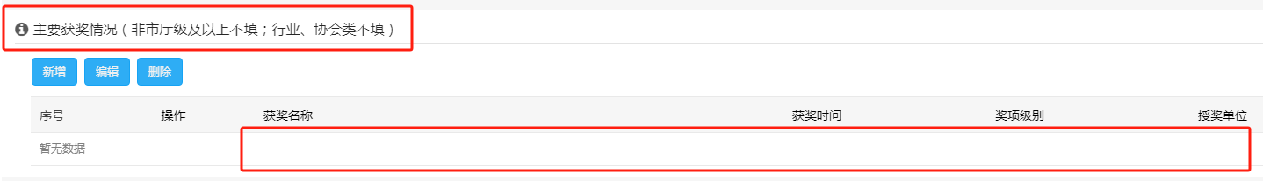

五、附件材料上传（上传各类附件前务必查看附件的注释说明）
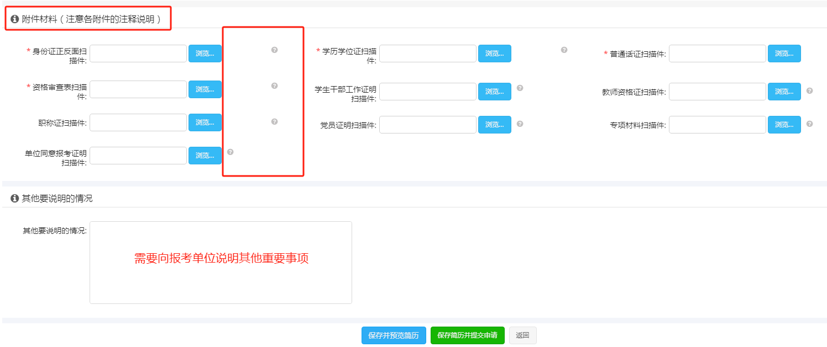

第1步：上传身份证原件正反面扫描件(.pdf格式)，正反面扫描在一张A4纸大小PDF文档上，命名为“张三身份证”（该材料为办理住房公积金和入档手续使用），如图：
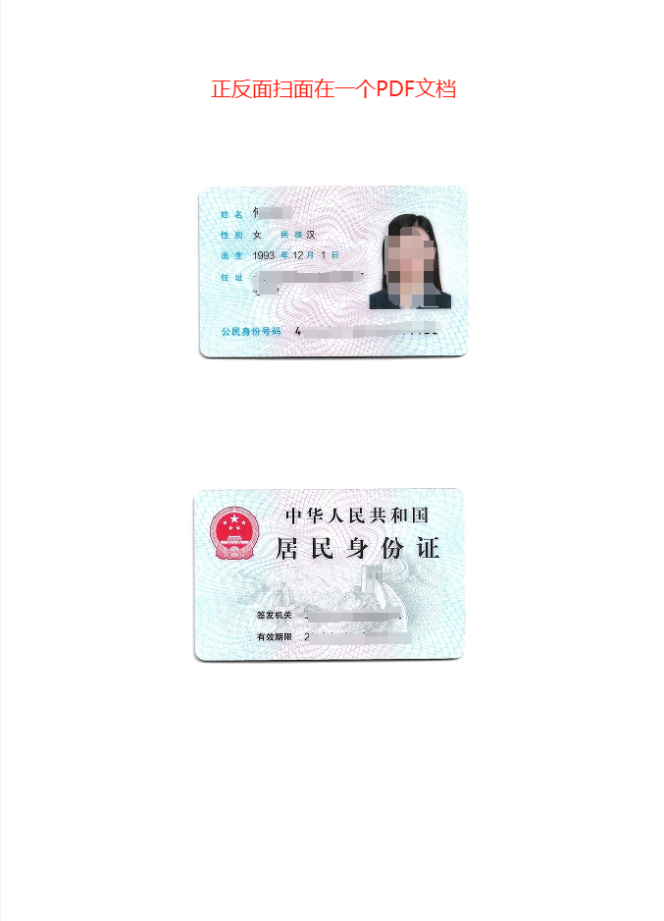
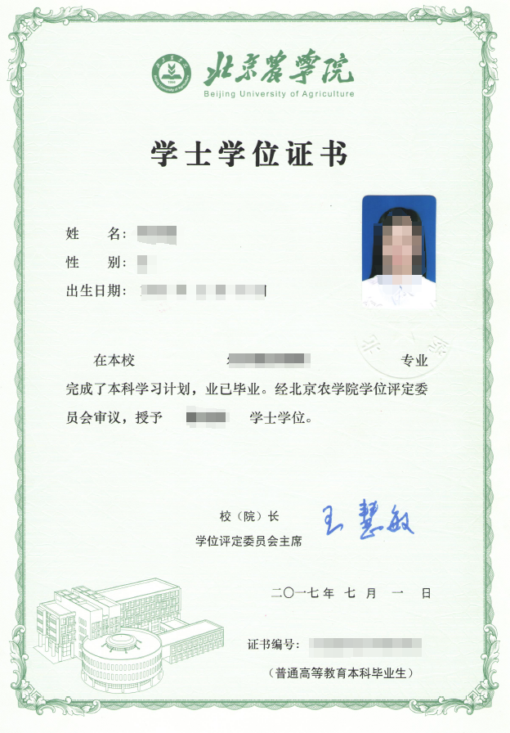
第2步：上传全学段学历学位证扫描件，且每一个证书独立扫描后合并为一个PDF文档，如未取得最后阶段学历学位须上传教育部学籍在线验证报告，海外留学人员须上传教育部留学服务中心国外学历学位认证书（该材料为办理入编及岗位聘用和入档手续使用），命名为“张三学历学位证”，如图：
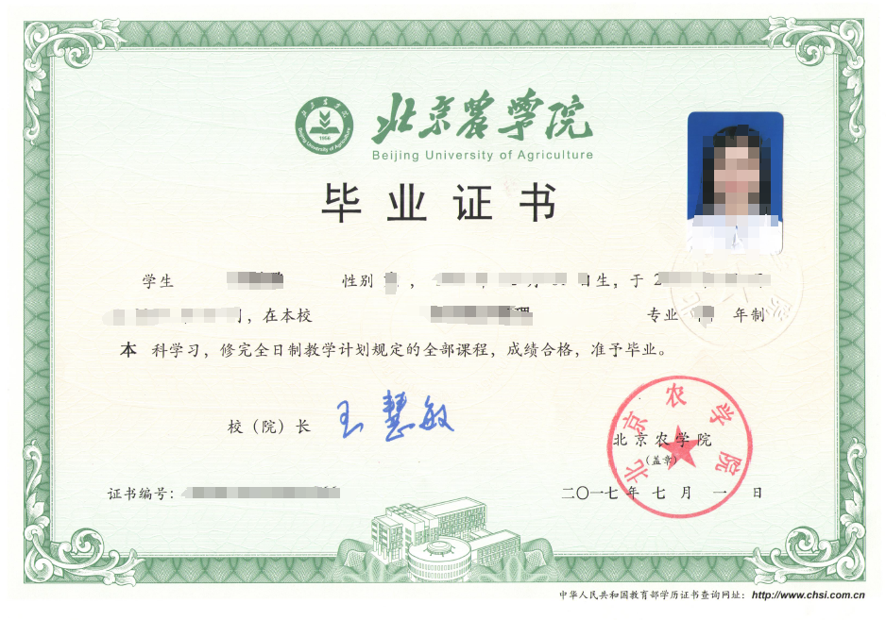

PDF文档第2页，本科学位证
PDF文档第1页，本科毕业证

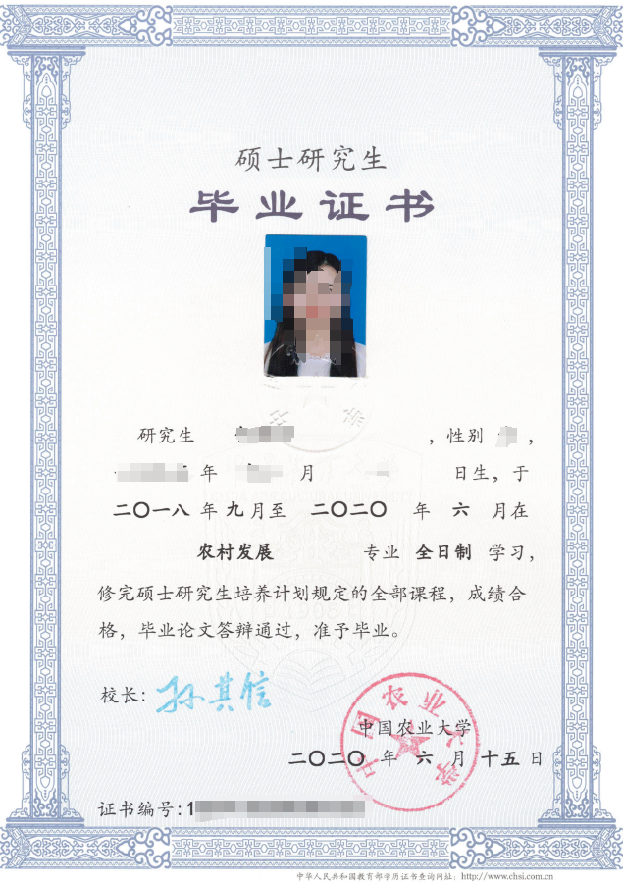

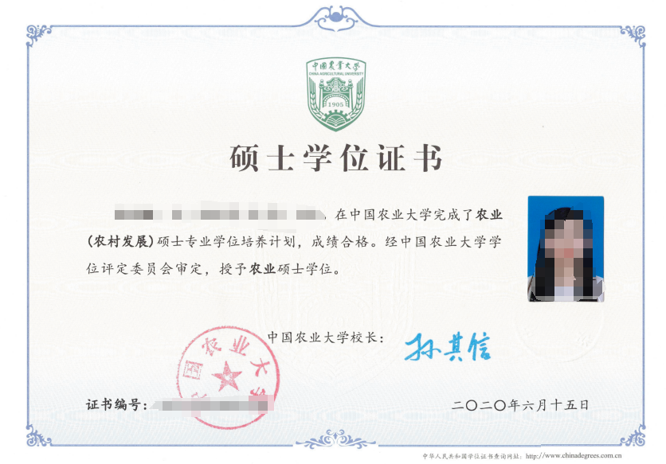

PDF文档第4页，硕士研究生学位证

PDF文档第3页，硕士研究生毕业证

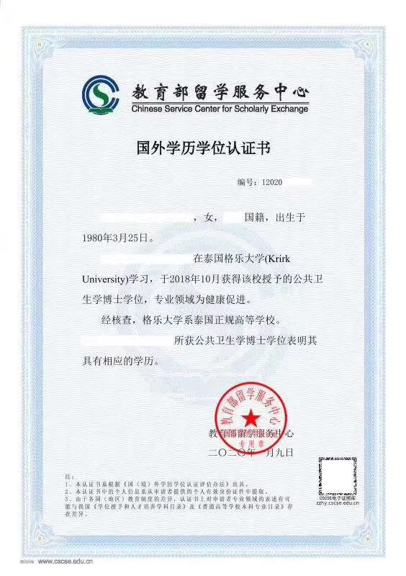
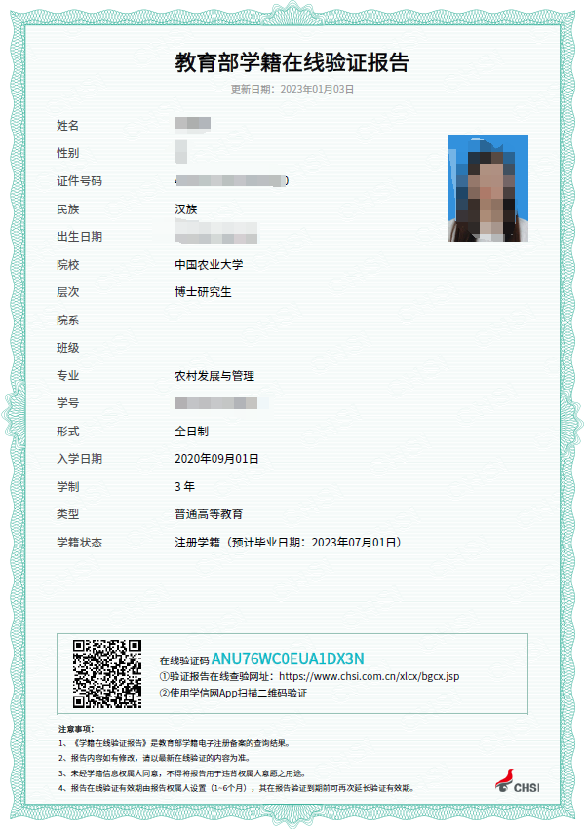

海外留学人员须上传此件
未取得最后阶段学历学位须上传此件
第3步：上传普通话水平测试等级证书原件扫描件（.PDF格式），有纸质版证书上传纸质版扫描件，无纸质版证书须在官网下载制式证书电子版（该材料为确定考取高校教师资格证使用），命名为“张三普通话证”，如图：
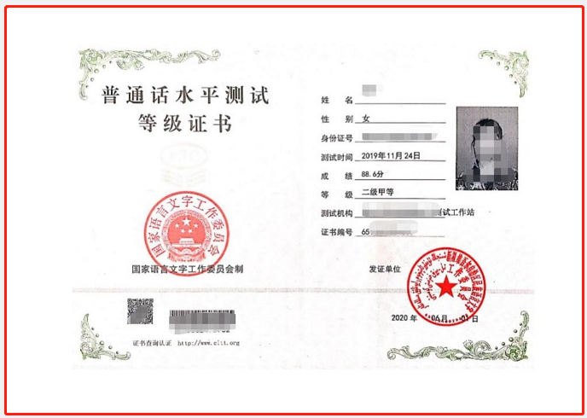

第4步：上传资格审查表原件扫描件(.pdf格式)，每一页独立扫描后合并为一个PDF文档（该材料为执行教师准入查询制度使用），命命名为“张三资格审查表”，如图：
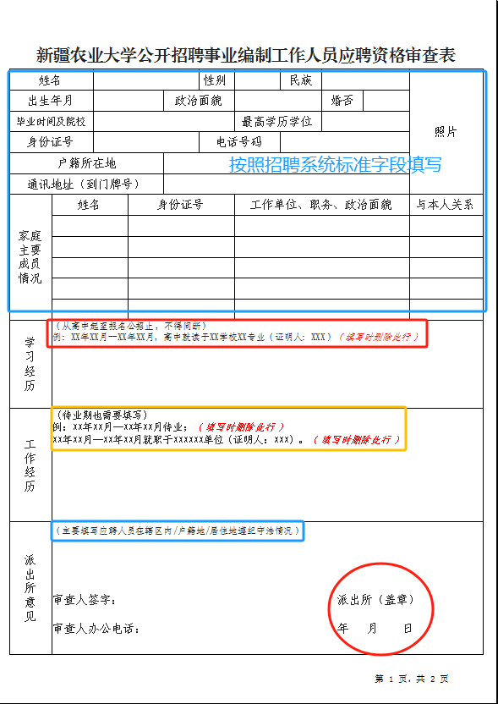
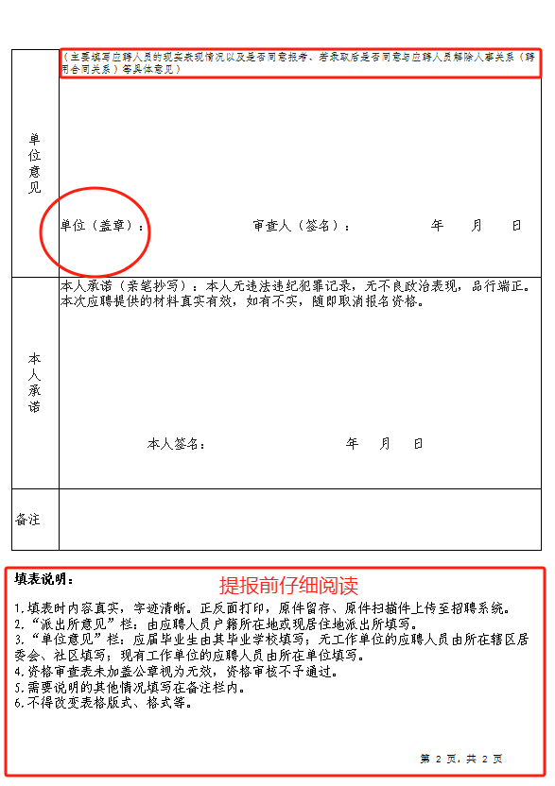

第5步：上传学生干部工作证明原件扫描件(.pdf格式)，辅导员岗位应聘人员必须上传，命名为“张三学生干部工作证明”，如图：
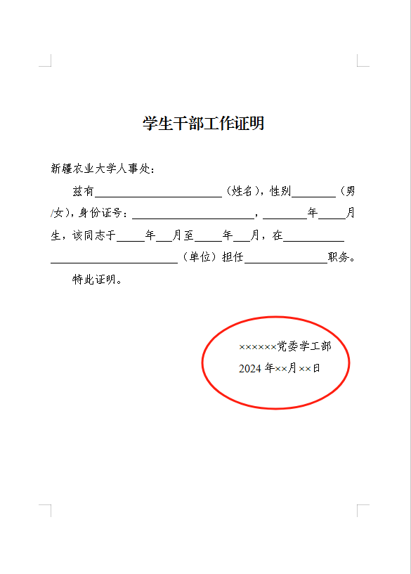
第6步：上传教师资格证原件扫描件，附属中学岗位及有高校教师资格证应聘人员必须上传，命名为“张三教师资格证”，如图：
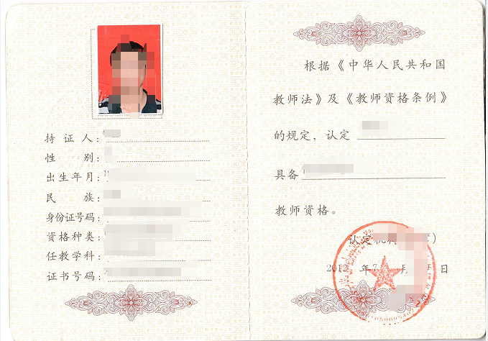

第7步：上传职称证原件扫描件，获得过职称应聘人员必须上传，命名为“张三职称证”（该材料为确定人员岗位等级使用），如图：
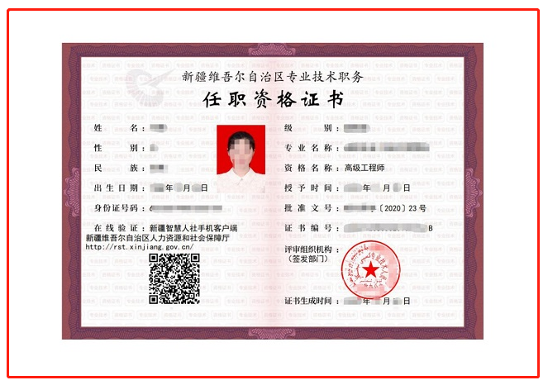

第8步：党员证明原件扫描件：辅导员岗位、马克主义学院专任教师岗位应聘人员必须上传，命名为“张三党员证明”，如图：
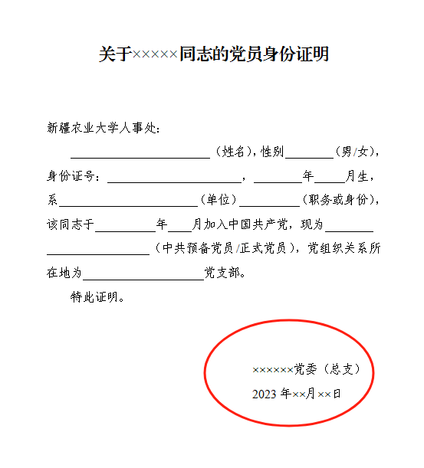

第9步：上传单位同意报考证明原件扫描件，现有工作单位或养老保险由单位缴存的应聘人员必须上传，命名为“张三同意报考证明”，如图：
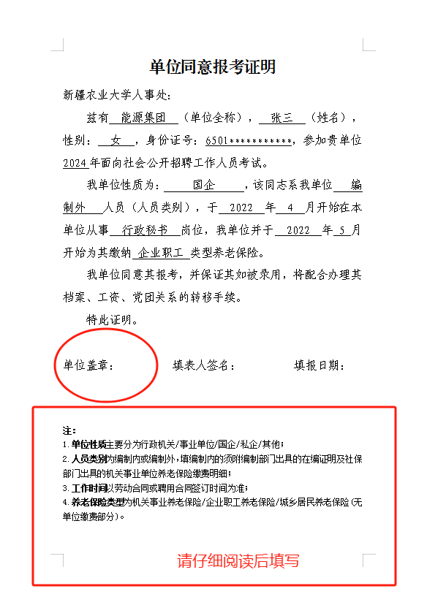
第10步：上传专项材料原件扫描件，只能是烈士配偶、烈士子女，参加过大学生服务西部计划志愿者、大学生村官、三支一扶应聘人员上传，命名为“张三专项材料”。
第11步：保存提交，如图：

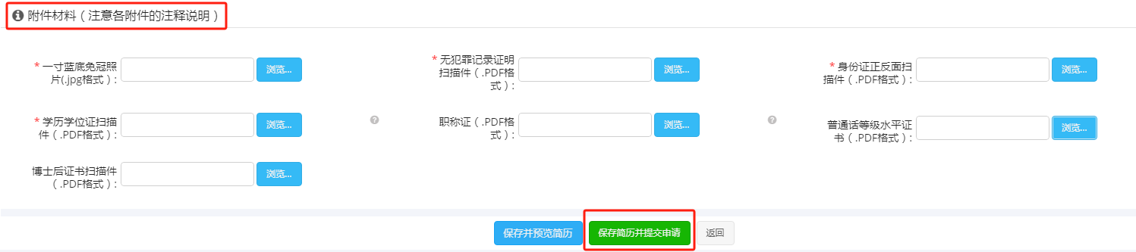

六、相关表格

附件1：新疆农业大学公开招聘事业编制工作人员应聘资格审查表

附件2：党员身份证明【模板】

附件3：单位同意报考证明【模板】

附件4：学生干部工作证明【模板】

新疆农业大学公开招聘事业编制工作人员应聘资格审查表
姓名 |  |  |  |  | 性别 |  | 民族 |  |  | 照片
出生年月 |  |  |  | 政治面貌 |  |  |  | 婚否
毕业时间及院校 |  |  |  |  |  | 最高学历学位
身份证号 |  |  |  |  | 电话号码
户籍所在地
通讯地址（到门牌号）
家庭  主要  成员  情况 | 姓名 |  | 身份证号 |  |  | 工作单位、职务、政治面貌 |  |  |  | 与本人关系
学  习  经  历 | （从高中起至报名公招止，不得间断）  例：XX年XX月--XX年XX月，高中就读于XX学校XX专业（证明人：XXX）（填写时删除此行）
工  作  经  历 | （待业期也需要填写）  例：XX年XX月--XX年XX月待业；（填写时删除此行）  XX年XX月--XX年XX月就职于XXXXXX单位（证明人：XXX）。（填写时删除此行）
派  出  所  意  见 | （主要填写应聘人员在辖区内/户籍地/居住地遵纪守法情况）  审查人签字： 派出所（盖章）  审查人办公电话： 年 月 日
单  位  意  见 | （主要填写应聘人员的现实表现情况以及是否同意报考、若录取后是否同意与应聘人员解除人事关系（聘用合同关系）等具体意见）  单位（盖章）： 审查人（签名）： 年 月 日
本  人  承  诺 | 本人承诺（亲笔抄写）：本人无违法违纪犯罪记录，无不良政治表现，品行端正。本次应聘提供的材料真实有效，如有不实，随即取消报名资格。  本人签名： 年 月 日
备注
填表说明：
1.填表时内容真实，字迹清晰。正反面打印，原件留存、原件扫描件上传至招聘系统。
2.“派出所意见”栏：由应聘人员户籍所在地或现居住地派出所填写。
3.“单位意见”栏：应届毕业生由其毕业学校填写；无工作单位的应聘人员由所在辖区居委会（村委会）、社区填写；现有工作单位的应聘人员由所在单位填写。
4.资格审查表未加盖公章视为无效，资格审核不予通过。
5.需要说明的其他情况填写在备注栏内。
6.不得改变表格版式、格式等。

关于×××××同志的党员身份证明

新疆农业大学人事处：
（姓名），性别 （男/女），身份证号： ， 年 月生，系 （单位） （职务或身份），该同志于 年 月加入中国共产党，现为
（中共预备党员/正式党员），党组织关系所在地为 党支部。
特此证明。

××××××党委（总支）
2023年××月××日

单位同意报考证明
新疆农业大学人事处：
兹有 （单位全称）， （姓名），性别： ，身份证号： ，参加贵单位 年面向社会公开招聘工作人员考试。
我单位性质为： ，该同志系我单位 人员（人员类别），于 年 月开始在本单位从事 岗位，我单位并于 年 月开始为其缴纳 类型养老保险。
我单位同意其报考，并保证其如被录用，将配合办理其档案、工资、党团关系的转移手续。
特此证明。

单位盖章： 填表人签名： 填报日期：

注：
1.单位性质主要分为行政机关/事业单位/国企/私企/其他；
2.人员类别为编制内或编制外，填编制内的须附编制部门出具的在编证明及社保部门出具的机关事业单位养老保险缴费明细；
3.工作时间以劳动合同或聘用合同签订时间为准；
4.养老保险类型为机关事业养老保险/企业职工养老保险/城乡居民养老保险(无单位缴费部分)。

学生干部工作证明

新疆农业大学人事处：
兹有 （姓名），性别 （男/女），身份证号： ， 年 月生，该同志于 年 月至 年 月，在
（单位）担任 职务。
特此证明。

××××××党委学工部
2024年××月××日

